**«Соловьи и железо»: на авто по Курской области за два дня**

**Информационный повод:** лето, пожалуй, лучшее время года, чтобы отправиться в путешествие на автомобиле. Национальный туристический портал **путешествуем.рф**, который развивается по национальному проекту **«Туризм и индустрия гостеприимства»**, предлагает туристам [подборку](https://russia.travel/parent-articles/auto) **готовых автомаршрутов по стране**: сейчас их 50 и они охватывают 46 регионов. Можно выбрать маршрут и на два дня, и на пять, и на неделю: с картой путешествия, основными точками на маршруте и рекомендациями, что посмотреть, где погулять и попробовать местную кухню.

О возможностях автомобильного туризма в России смотрите **видео** — [**https://own.nationalpriority.ru/index.php/s/M0L7j1q0y7YqLkS**](https://own.nationalpriority.ru/index.php/s/M0L7j1q0y7YqLkS).

**«Соловьи и железо»: на авто по Курской области за два дня**

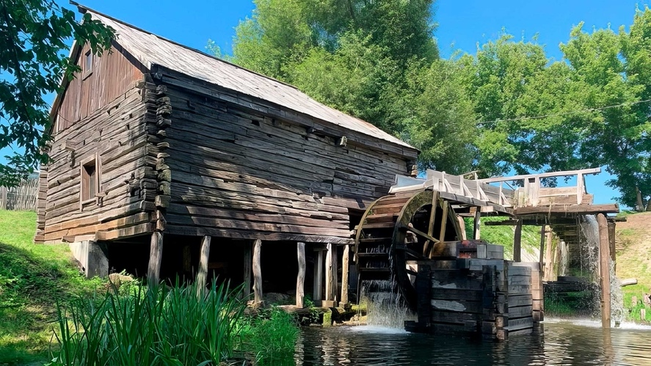В этом путешествии вы познакомитесь с Соловьиным краем и насладитесь гостеприимством курян, прогуляетесь по изумительному имению поэта Афанасия Фета, оцените единственную в Черноземье работающую водяную мельницу и поразитесь эпичным масштабам горно-обогатительного комбината, который занимает первое место в России по запасам железной руды.

Музей «Усадьба А.А. Фета» располагается в деревне под названием 1-я Воробьевка. Это единственное в России сохранившееся имение Афанасия Фета, знаменитого русского поэта, переводчика и мемуариста, где он провел последние 15 лет своей жизни. Посетите главный дом, который теперь является музеем, посвященным жизни и творчеству поэта. Здесь вы увидите его личные вещи, рукописи и хорошо сохранившиеся интерьеры. Прогуляйтесь по саду, который Фет очень любил и о котором часто писал в своих стихах. В усадьбе бывали многие великие современники Фета, включая Льва Толстого, Якова Полонского, художников Досекиных и Петра Ильича Чайковского, который часто навещал брата в соседнем Уколове.

Маршрут по Курской области будет неполным без посещения мемориального комплекса «Курская битва». Мемориал находится в Поныровском районе региона: здесь летом 1943 года развернулись ожесточенные бои. Победа в Курской битве останется в истории как одна из главных побед Красной Армии. Для самостоятельных путешественников мемориальный комплекс работает круглосуточно. Также здесь есть звуковое сопровождение — стихотворения о военном времени звучат с 9:00 до 23:00.

В городе Железногорске обязательно побывайте в Музе трудовой славы Михайловского горно-обогатительного комбината. Михайловский ГОК — одно из ключевых предприятий Курской области. В его музее хранятся ценные исторические документы о начале разработки месторождения и строительстве объектов комбината, а также личные воспоминания первопроходцев Курской магнитной аномалии. Комбинат открыт для посещения экскурсионными группами. Посетители проходят инструктаж по технике безопасности и получают специальную одежду перед выездом на карьер, где осуществляется добыча руды. Размеры карьера впечатляют: длина составляет шесть километров, ширина — четыре, а глубина достигает 380 метров.

В Курске возьмите обзорную экскурсию: вы увидите Знаменский кафедральный собор, Свято-Троицкий женский монастырь, Триумфальную арку, парк Героев гражданской войны, памятник курской антоновке и первому свиданию, а также посетите Стрелецкую слободу — исторический район, который императрица Екатерина Великая называла «маленькой Венецией».

И непременно езжайте в село Красниково — в ландшафтно-этнографический комплекс «Парк мельниц». Здесь находится уникальный образец деревянного зодчества — водяная мельница первой половины XVIII века, построенная без единого гвоздя. Впервые мельница села Красниково упоминается на межевом плане Обоянского уезда 1780 года. Она принадлежала дворянскому роду Глазовых, поэтому до сих пор известна как Глазовская мельница. На экскурсии вы узнаете о жизни и быте крестьян того времени, их традициях и обычаях. Кроме того, посетите храм Преображения Господня и сможете подняться на его колокольню, чтобы полюбоваться видами.